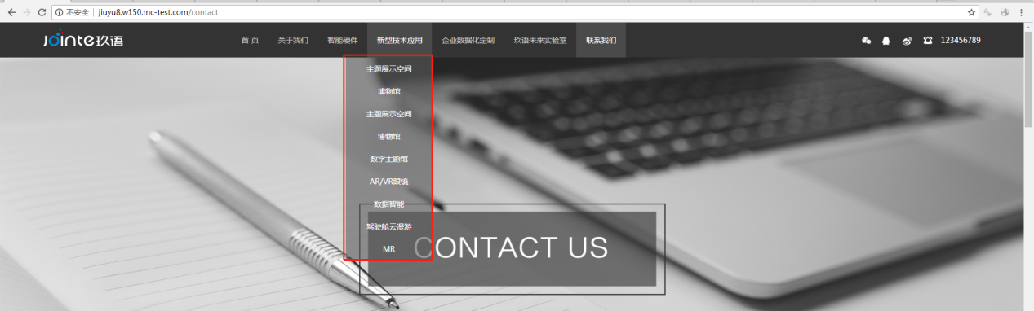

<http://jiuyu8.w150.mc-test.com>

数据智能+互动科技+数字视觉+AR/VR 合并成新型技术应用

之前这几个子栏目展示形式不同 合并后有些点进去的内容不见了

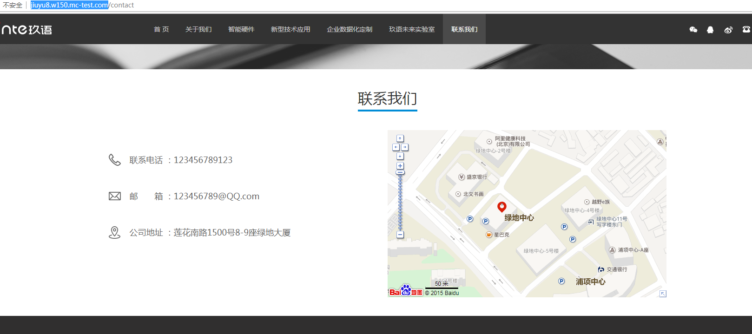

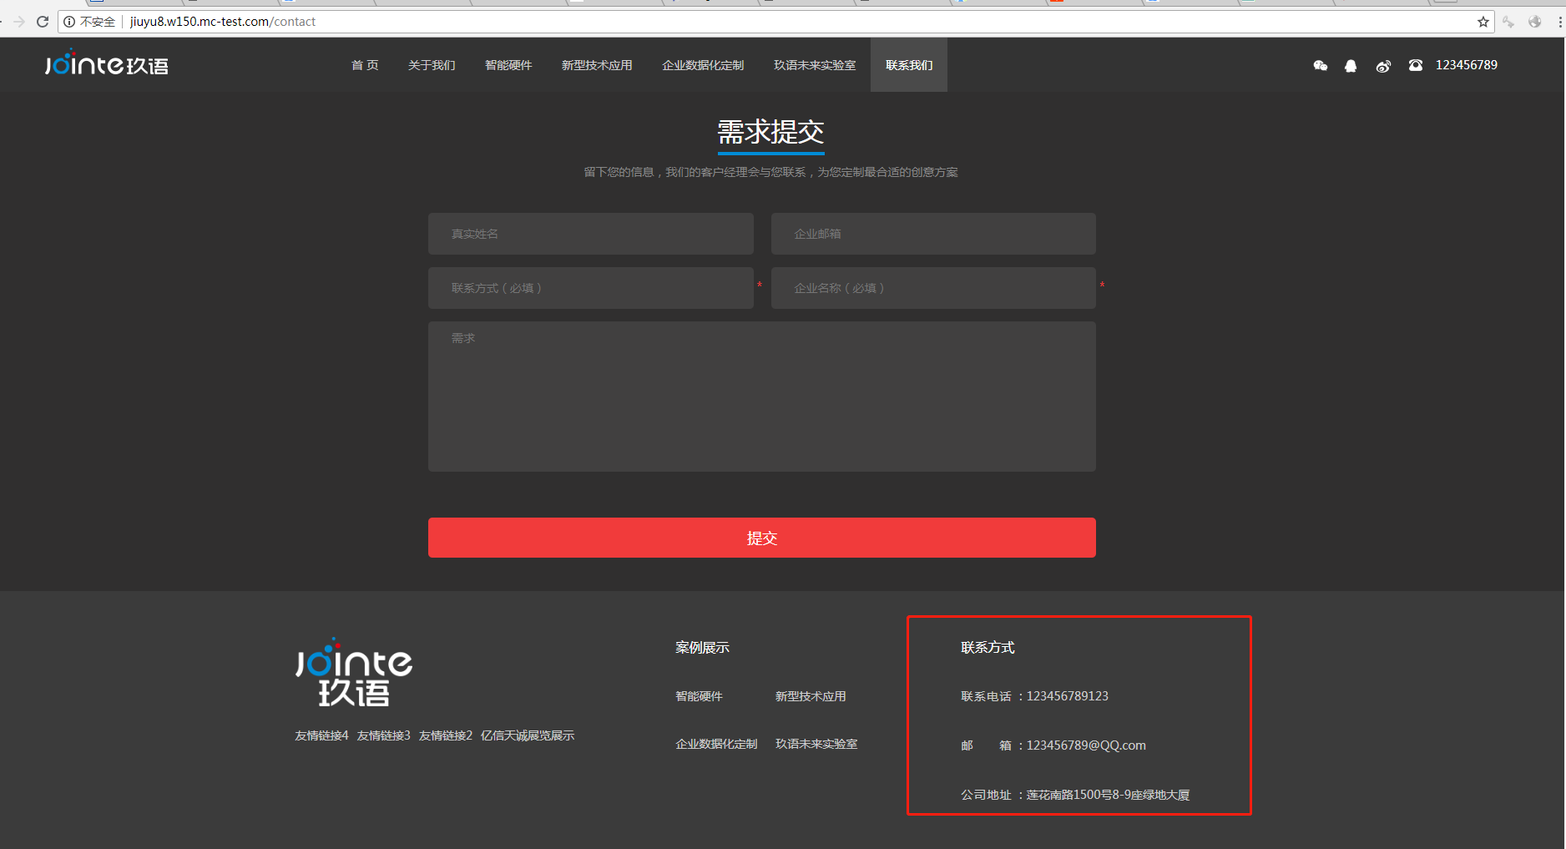

<http://jiuyu8.w150.mc-test.com/contact>

联系方式需要后台可管理